**HỌC VIỆN KỸ THUẬT QUÂN SỰ**

**HỌ VÀ TÊN: TRẦN QUANG PHÚ**

**KHÓA 15**

**HỆ ĐÀO TẠO KỸ SƯ DÂN SỰ**

**ĐỒ ÁN TỐT NGHIỆP ĐẠI HỌC**

**CHUYÊN NGÀNH: CÔNG NGHỆ GAME VÀ MÔ PHỎNG**

**XÂY DỰNG ỨNG DỤNG CHỈNH SỬA ẢNH**

**TRÊN MOBILE**

**NĂM 2021**

**HỌC VIỆN KỸ THUẬT QUÂN SỰ**

**TRẦN QUANG PHÚ**

**KHÓA 15**

**HỆ ĐÀO TẠO KỸ SƯ DÂN SỰ**

**ĐỒ ÁN TỐT NGHIỆP ĐẠI HỌC**

**NGÀNH: KHOA HỌC MÁY TÍNH**

**MÃ SỐ: 52480101**

**XÂY DỰNG ỨNG DỤNG CHỈNH SỬA ẢNH**

**TRÊN MOBILE**

***Cán bộ hướng dẫn: Trung tá, GV, TS. Nguyễn Trung Tín***

**NĂM 2021**

|  |  |
| --- | --- |
| HỌC VIỆN KỸ THUẬT QUÂN SỰ  **KHOA CÔNG NGHỆ THÔNG TIN**  **BỘ MÔN KHOA HỌC MÁY TÍNH** | **CỘNG HOÀ XÃ HỘI CHỦ NGHĨA VIỆT NAM**  **Độc lập - Tự do - Hạnh phúc** |

**NHIỆM VỤ ĐỒ ÁN TỐT NGHIỆP**

Họ và tên: Trần Quang Phú, Lớp: CNGame&MP15, Khóa: 15

Ngành: Khoa học máy tính, Chuyên ngành: Công nghệ game và mô phỏng

1. Tên đề tài:Xây dựng ứng dụng chỉnh sửa ảnh trên mobile

2. Các số liệu ban đầu:

- Quyết định Giao đồ án tốt nghiệp đại học – Học viện KTQS

- Tài liệu tham khảo

3. Nội dung bản thuyết minh:

- Mở đầu

Phần mở đầu giới thiệu lý do chọn đề tài, mục tiêu của đề tài.

- Chương 1: Tổng quan về lập trình ứng dụng mobile android.

Chương đầu tiên khảo sát các ứng dụng hiện nay giới thiệu tổng quan về công nghệ lập trình sẽ sử dụng.

- Chương 2: Tích hợp các thư viện sử dụng vào ứng dụng.

Giới thiệu các thư viện sẽ sử dụng trong ứng dụng.

- Chương 3: Phân tích và thiết kế hệ thống.

Phân tích và thiết kế các chức năng của hệ thống

- Chương 4: Thử nghiệm và kết quả đạt được.

Trình bày kết quả đạt được

- Kết luận

Phần kết luận đánh giá kết quả đạt được, nêu ra định hướng phát triển.

- Tài liệu tham khảo

4. Số lượng, nội dung các bản vẽ (ghi rõ loại, kích thước và cách thực hiện các bản vẽ) và các sản phẩm cụ thể (nếu có):

5. Cán bộ hướng dẫn (ghi rõ họ tên, cấp bậc, chức vụ, đơn vị, hướng dẫn toàn bộ hay từng phần):

Cán bộ hướng dẫn : Nguyễn Trung Tín

Cấp bậc : Trung tá

Chức vụ : Giảng viên

Đơn vị : Bộ môn Khoa học máy tính - Khoa Công nghệ thông tin.

Hướng dẫn toàn bộ.

Ngày giao: 14/01/2021 Ngày hoàn thành: 04/06/2021

*Hà Nội, ngày 04 tháng 06 năm 2021*

**Chủ nhiệm bộ môn Cán bộ hướng dẫn**

*(Ký, ghi rõ họ tên, học hàm, học vị)*

**Học viên thực hiện**

Đã hoàn thành và nộp đồ án, ngày 04 tháng 06 năm 2021

*(Ký và ghi rõ họ tên)*

# **LỜI NÓI ĐẦU**

1. **Lý do chọn đề tài**

Hiện nay, công nghệ thông tin đã được đưa vào ứng dụng cho nhiều mặt của cuộc sống, ứng dụng hỗ trợ công việc cho từng cá nhân tới ứng dụng cho quy trình sản xuất và cả hệ thống quản lý như các nhà máy sản xuất hay cơ quan nhà nước. Việc ứng dụng hiệu quả công nghệ thông tin có vai trò hết sức quan trọng trong việc phát triển kinh tế- xã hội nói chung và trong ngành công nghiệp nói riêng.

Xử lý ảnh là một trong những lĩnh vực phát triển rất nhanh của ngành Công nghệ thông tin. Trong những năm trở lại đây, phần cứng máy tính và các thiết bị liên quan xử lý ảnh đã có sự tiến bộ vượt bậc về tốc độ tính toán, khả năng lưu trữ và xử lý đã thúc đầy nghiên cứu xử lý ảnh ngày một đẩy mạnh trong cả lý thuyết và ứng dụng. Khái niệm ảnh số đã trở nên thông dụng với hầu hết mọi người trong xã hội và việc thu nhận ảnh số bằng các thiết bị cá nhân hay chuyên dụng cùng với việc đưa vào máy tính xử lý đã trở nên đơn giản. Nó được ứng dụng rộng rãi trong nhiều lĩnh vực khoa học và công nghệ. Chẳng hạn như thị giác máy tính, rô bốt, tìm kiếm tài liệu ảnh, hỗ trợ chẩn đoán hình ảnh y học, thiết kế ảnh, giải trí... xử lý ảnh bằng máy tính đã giúp chúng ta thay đổi cách cảm nhận và sử dụng máy tính, nó đã trở thành những công cụ trực quan quan trọng không thể thiếu trong đời sống hằng ngày.

Trong những năm gần đây, ngành công nghệ trên thế giới đã bước sang một giai đoạn mới, đó là sự phát triển của điện thoại thông minh (SmartPhone). Một phần mềm ứng dụng trên thiết bị di động, còn được gọi tắt là ứng dụng di động, hoặc chỉ ứng dụng, (tiếng Anh: mobile application hoặc mobile app hoặc app) là [phần mềm ứng dụng](https://vi.wikipedia.org/wiki/Ph%E1%BA%A7n_m%E1%BB%81m_%E1%BB%A9ng_d%E1%BB%A5ng" \o "Phần mềm ứng dụng) được thiết kế để chạy trên [điện thoại thông minh](https://vi.wikipedia.org/wiki/%C4%90i%E1%BB%87n_tho%E1%BA%A1i_th%C3%B4ng_minh" \o "Điện thoại thông minh), [máy tính bảng](https://vi.wikipedia.org/wiki/M%C3%A1y_t%C3%ADnh_b%E1%BA%A3ng" \o "Máy tính bảng) và các [thiết bị di động](https://vi.wikipedia.org/wiki/Thi%E1%BA%BFt_b%E1%BB%8B_di_%C4%91%E1%BB%99ng" \o "Thiết bị di động) khác.Người sử dụng chỉ cần một chiếc điện thoại thông minh và có thể làm được hầu hết mọi tác vụ của cuộc sống thông qua các ứng dụng, giúp sự kết nối giữa các lĩnh vực trở nên dễ dàng hơn bao giờ hết. Sự phổ biến của các ứng dụng di động đã tiếp tục tăng, sự bùng nổ về số lượng và sự đa dạng của các ứng dụng đã tạo ra 1 tiềm năng và thị trường lớn. Lĩnh vực giải trí đa phương tiện là một lĩnh vực không thể thiếu trên một chiếc điện thoại thông minh và chụp ảnh là một trong số đó. Tuy nhiên, những chiếc camera của máy ảnh thông thường không thể đáp ứng được nhu cầu về sự yêu thích, khám phá và thay đổi của con người. Chính vì đó, các website phục vụ nhu cầu của con người ra đời để nhằm giảm tải rất nhiều công sức và thuận tiện hơn trong vấn đềlàm việc, …

Qua tình hình thực tế trên, việc xây dựng đề tài “Xây dựng ứng dụng website Canteen” giúp nhà thầu và người ăn có thể xác định được các món ăn và có thể xác định được lượng thức ăn món ăn phù hợp.

1. **Mục tiêu của đề tài**

Ứng dụng Website Canteen được xây dựng với các mục đích sau:

* Đăng ký ăn trưa tại Canteen.
* Xem được các món ăn theo ngày với các bữa sáng trưa tối.
* Đăng nhập, thông tin cá nhân, đăng ký.
* Thêm các món ăn, thống kế, …
* Phân quyền Admin và User

1. **Kết quả dự kiến**

Xây dựng ứng dụng đáp ứng được tất cả các yêu cầu đề ra. Hoạt động trơn chu đáp ứng được đầy đủ yêu cầu của người dung. Giao diện website đơn giản, than thiện phù hợp với nhu cầu của người dùng.

# **LỜI CẢM ƠN**

Để hoàn thành đồ án tốt nghiệp này, lời đầu tiên em xin cảm ơn chân thành đến toàn thể thầy cô trong khoa Công nghệ thông tin nói chung và bộ môn Khoa học máy tính nói riêng đã tận tình hướng dẫn, chỉ dạy và trang bị cho em những kiến thức bổ ích trong năm năm vừa qua.

Đặc biệt em xin chân thành gửi lời cảm ơn sâu sắc đến thầy giáo Tiến sĩ Nguyễn Trung Tín, người đã trực tiếp hướng dẫn, trực tiếp chỉ bảo và tạo mọi điều kiện giúp đỡ em trong suốt quá trình làm đồ án tốt nghiệp.

Tuy đã rất cố gắng trong quá trình học tập, cũng như quá trình thực hiện đồ án tốt nghiệp, nhưng với điều kiện thời gian cũng như kinh nghiệm còn hạn chế của một sinh viên, đồ án này không thể tránh được những thiếu sót. Em rất mong nhận được sự chỉ bảo, đóng góp ý kiến của các thầy cô để em có điều kiện bổ sung, hoàn thiện kiến thức của bản thân hơn.

Em xin chân thành cảm ơn!

CHƯƠNG 1: TỔNG QUAN VỀ LẬP TRÌNH ỨNG DỤNG MOBILE ANDROID

1. Tổng quan về Website

Thông qua trình duyệt, người dùng cuối sẽ kết nối đến máy Webserver bằng địa chỉ URL. Tại đây, máy Webserver sẽ xử lý kết nối và gửi yêu cầu đến ứng dụng web. Tùy theo yêu cầu, ứng dụng web sẽ truy vấn đến cơ sở dữ liệu và nhận kết quả trả về, sau đó sẽ gửi phản hồi về máy Webserver.

Cuối cùng máy Webserver sẽ gửi dữ liệu về trình duyệt dưới dạng siêu văn bản và người dùng cuối sẽ nhận thông tin hiển thị trên trình duyệt.

* 1. Website là gì?

World Wide Web (www), gọi tắt là web, là một không gian thông tin toàn cầu mà mọi người có thể truy nhập (gửi và nhận thông tin) qua các máy tính nối với mạng Internet. Thuật ngữ này thường được hiểu nhầm là từ đồng nghĩa với chính thuật ngữ Internet. Nhưng web thực ra chỉ là một trong các dịch vụ chạy trên Internet.

Các tài liệu trên web được lưu trữ trong một hệ thống siêu văn bản (hypertext) đặt tại các máy Webserver nối mạng Internet. Người dùng phải sử dụng một chương trình được gọi là trình duyệt web (web browser) để xem các siêu văn bản này. Chương trình này sẽ nhận thông tin tại ô địa chỉ URL do người sử dụng yêu cầu, sau đó trình duyệt sẽ tự động gửi thông tin đến máy webserver và hiển thị trên màn hình máy tính của người xem.

Người dùng có thể theo các liên kết siêu văn bản (hyperlink) trên mỗi trang web để nối với các tài liệu khác hoặc gửi thông tin phản hồi lên máy chủ trong một quá trình tương tác. Hoạt động truy tìm thông tin theo các siêu liên kết thường được gọi là duyệt web. Quá trình này cho phép người dùng có thể lướt các trang web để lấy thông tin. Tuy nhiên độ chính xác và chứng thực của thông tin tùy thuộc vào uy tín của các website đưa ra thông tin đó.

Đặc điểm tiện lợi của web: Thông tin dễ dàng cập nhật, thay đổi, khách hàng có thể xem thông tin ngay tức khắc, ở bất kỳ nơi nào, tiết kiệm chi phí in ấn, gửi bưu điện, fax, thông tin không giới hạn (muốn đăng bao nhiêu thông tin cũng được, không giới hạn số lượng thông tin, hình ảnh…) và không giới hạn phạm vi khu vực sử dụng (toàn thế giới có thể truy cập).

* 1. Hoạt động của Website

Thông qua trình duyệt, người dùng cuối sẽ kết nối đến máy Webserver bằng địa chỉ URL. Tại đây, máy Webserver sẽ xử lý kết nối và gửi yêu cầu đến ứng dụng web.

Tùy theo yêu cầu, ứng dụng web sẽ truy vấn đến cơ sở dữ liệu và nhận kết quả trả về, sau đó sẽ gửi phản hồi về máy Webserver.

Cuối cùng máy Webserver sẽ gửi dữ liệu về trình duyệt dưới dạng siêu văn bản và người dùng cuối sẽ nhận thông tin hiển thị trên trình duyệt.

* 1. Trình duyệt Web

Trình duyệt web (web browser) là một phần mềm ứng dụng cho phép người sử dụng xem và tương tác với các văn bản, hình ảnh, đoạn phim, nhạc, trò chơi và các thông tin khác ở trên một trang web của một địa chỉ web trên mạng toàn cầu hoặc mạng nội bộ.

Trình duyệt web cho phép người sử dụng truy cập các thông tin trên các trang web một cách nhanh chóng và dễ dàng, nó đọc định dạng HTML, CSS, XML,… để hiển thị, do vậy một trang web có thể hiển thị khác nhau trên các trình duyệt khác nhau.

Một số trình duyệt web phổ biến hiện nay bao gồm Internet Explorer(Edge), Mozilla Firefox, Safari, Google Chrome, Opera,…

* 1. Địa chỉ URL

Địa chỉ URL (Uniform Resource Locator) được dùng để tham chiếu tới tài nguyên trên Internet. URL mang lại khả năng siêu liên kết cho các trang mạng, các tài nguyên khác nhau.

Vd: http://sinhvientot.net/category/van-phong/  
Một URL gồm các thành phần sau:

* Giao thức (ví dụ: http, https, ftp)
* Tên miền (ví dụ: google.com)
* Cổng (ví dụ: 80, 443), tuy nhiên thành phần này có thể không bắt buộc vì mặc định sử dụng port 80
* Đường dẫn tuyệt đối trên máy phục vụ của tài nguyên
  1. Giao thức HTTP và HTTPS

**HTTP (Hypertext Transfer Protocol)**, là giao thức thuộc lớp ứng dụng trong mô hình OSI. Hoạt động thông thường ở cổng (port) 80 và là giao thức hướng kết nối.

**Các phương thức hoạt động của HTTP:**

* **GET:** Phương thức lấy một đối tượng hoặc tài nguyên nào đó trên máy chủ (server).
* **POST:** Phương thức mà máy trạm (Client) sử dụng để gửi thông tin đến các Server.
* **PUT:** Phương thức dùng để máy trạm (Client) đẩy (upload) dữ liệu lên Server.
* **DELETE:** Phương thức giúp Client xoá các đối tượng, tài nguyên từ các máy Webserver.
* **HEAD:** Phương thức xác minh rằng một đối tượng có tồn tại hay không.
* **TRACE:** Phương thức được sử dụng để gọi từ xa một lớp ứng dụng trở lại. **HTTPS (HTTP over SSL/TLS).**

1. Các khái niệm trong lập trình Website
   1. WWW

WWW là viết tắt của từ World Wide Web hay còn được gọi là web. Đây có thể nói là thuật ngữ vô cùng quen thuộc, chắc hẳn chúng ta ai cũng đã gặp rất nhiều. Đây là một dịch vụ trên mạng internet, bao gồm văn bản, đồ họa cũng như các hiệu ứng để người dùng có thể tương tác.

Web là một phần của cuộc sống hiện nay. Tuy nhiên, các web hiện nay không phải web tĩnh mà là web động - nơi thông tin được cập nhật thường xuyên, có thể được điều khiển để phù hợp hơn với mục đích sử dụng web cũng như tập người dùng của web đó. Đây cũng là yếu tố để có thể duy trì một web “sống”.

* 1. HTTP

Bạn thường nhìn thấy cụm từ này khi copy link trên website. HTTP là viết tắt của HyperText Transfer Protocol. Đây là “giao thức chuyển giao siêu văn bản trên web”.

Nếu bạn muốn trao đổi tài liệu dưới dạng văn bản, hình ảnh, âm thanh… giữa trình duyệt web và sever của web thì cần phải sử dụng đến giao thức này. Điều này có nghĩa là khi bạn muốn tìm kiếm 1 trang web nào đó, bạn sẽ gõ tên trang web đó lên trình duyệt web. Lúc này, giao thức http sẽ được gửi đến web sever. Web sever sẽ xử lý giao thức này và trả lại kết quả mà bạn muốn tìm kiếm.

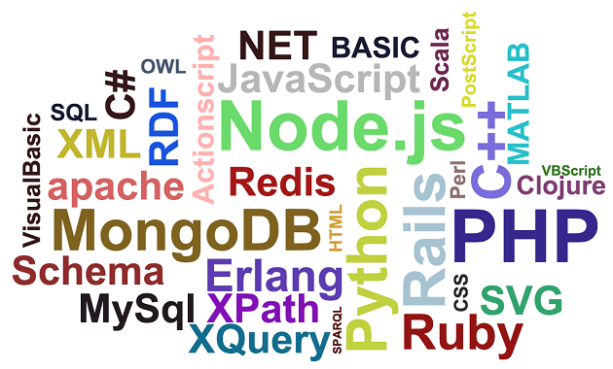

Tuy nhiên, giao thức http này có độ bảo mật rất kém. Vì vậy, bạn sẽ nhìn thấy một số trang web sử dụng https thay vì http. Https là viết tắt của HyperText Transfer Protocol Secure. Vẫn là giao thức http nhưng https có kết hợp thêm giao thức bảo mật dữ liệu, giúp các dữ liệu được trao đổi trên website trở nên an toàn hơn, đặc biệt đối với những trang web kinh doanh.

* 1. Lập trình front – end

Đây là chức năng giao tiếp và tương tác của người dùng, thực hiện trên website. Front - end tạo ra các hiệu ứng chuyển động trên trang web như font chữ, màu sắc, hình ảnh, các thanh trượt… Đây cũng là yếu tố để một trang web trở nên hấp dẫn, thu hút người dùng hơn.

Để lập trình front - end, người lập trình viên phải biết sử dụng các ngôn ngữ lập trình khác nhau như HTML, CSS, JavaScript.

Đối với front - end cơ bản, bạn chỉ cần biết xây dựng font chữ, màu sắc, thanh trượt, hình ảnh…. Tuy nhiên, front - end nâng cao sẽ yêu cầu cả về tốc độ trang web, hiệu ứng chuyển động…

* 1. Lập trình back – end

Nếu lập trình front - endlà lớp sơn nhà thì lập trình back - end là nền móng của một ngôi nhà. Lập trình viên back - end sẽ viết các đoạn mã, xử lý các dữ liệu để nó hiển thị trên website.

Để có thể lập trình back - end, bạn cần thành thạo các ngôn ngữ lập trình như PHP, Python, Java, ASP.NET…

* 1. NPM

NPM là viết tắt của từ Node package manager. Đây là công cụ có nhiệm vụ tạo và quản lý thư viện dữ liệu lập trình. Trong NPM có chứa sẵn rất nhiều đoạn code được lưu trữ lại, giúp bạn có thể tái sử dụng các thành phần cơ bản của code mà không cần viết lại.

* 1. HTTP Error

Đây là lỗi xảy ra trên các web sever. Mỗi loại lỗi sẽ có 1 mã số khác nhau. Các mã lỗi này cũng khá quen thuộc đối với những người sử dụng website như 500 (server error), 403 (forbidden), 404 (not found) ,...

* 1. Decode

Decode là phần mềm giải mã. Mọi dữ liệu đều được mã hóa dựa theo một quy tắc nào đó tùy thuộc vào từng website. Giai đoạn mã hóa dữ liệu được gọi là encode, còn giai đoạn giải mã dữ liệu hoặc phục hồi các dữ liệu bị nén gọi là decode.

* 1. Bug

Bug là lỗi. Các chương trình trên máy tính đều do con người tạo ra nên việc có lỗi là rất bình thường. Hơn nữa, mọi chương trình đều sẽ xảy ra lỗi trong quá trình sử dụng. Trong suốt quá trình một web hoạt động, bạn luôn phải kiểm tra trang web đó để nhanh chóng phát hiện ra bug và xử lý nó.

* 1. Domain

Domain là tên miền của website. Đây cũng có thể gọi bằng cái tên khác là địa chỉ website. Mỗi website sẽ có một tên miền khác nhau, không trùng lặp.

Tên miền được cấu tạo gồm 2 phần là tên thương hiệu và loại miền. Các loại miền được sử dụng hiện nay được chia thành các loại sau:

* .com (tên miền thương mại)
* .net (tên miền mạng lưới)
* .org (tên miền dành cho các tổ chức)
* .info (tên miền thông tin)
* .edu (tên miền dành cho ngành giáo dục)
* .mobi (tên miền dành cho điện thoại di động)

Trên đây là một số những thuật ngữ cơ bản nhất trong lập trình web mà bạn nhất định phải biết khi muốn học lập trình. Ngoài các thuật ngữ này thì còn rất nhiều các thuật ngữ khác từ cơ bản đến nâng cao mà chắc chắn bạn sẽ tiếp xúc trong quá trình học. Việc nắm chắc các thuật ngữ sẽ giúp bạn có thể dễ dàng hơn khi đọc các tài liệu hướng dẫn. Chúc các bạn thành công.

1. Ngôn ngữ C# (Csharp)
   1. Ngôn ngữ C#

C# (hay C sharp) là một ngôn ngữ lập trình đơn giản, được phát triển bởi đội ngũ kỹ sư của Microsoft vào năm 2000. C# là ngôn ngữ lập trình hiện đại, hướng đối tượng và được xây dựng trên nền tảng của hai ngôn ngữ mạnh nhất là C++ và Java.

Trong các ứng dụng Windows truyền thống, mã nguồn chương trình được biên dịch trực tiếp thành mã thực thi của hệ điều hành.  
Trong các ứng dụng sử dụng .NET Framework, mã nguồn chương trình (C#, VB.NET) được biên dịch thành mã ngôn ngữ trung gian MSIL (Microsoft intermediate language).

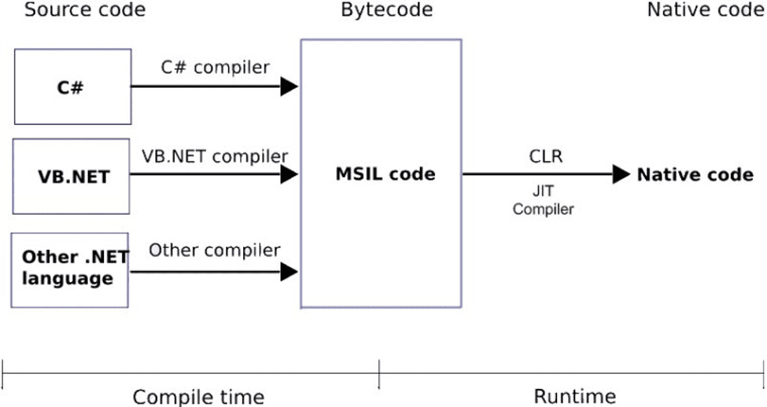

Sau đó mã này được biên dịch bởi Common Language Runtime (CLR) để trở thành mã thực thi của hệ điều hành. Hình bên dưới thể hiện quá trình chuyển đổi MSIL code thành native code.

C# với sự hỗ trợ mạnh mẽ của .NET Framework giúp cho việc tạo một ứng dụng Windows Forms hay WPF (Windows Presentation Foundation), phát triển game, ứng dụng Web, ứng dụng Mobile trở nên rất dễ dàng.

* 1. Ưu điểm
* C# là ngôn ngữ đơn giản: C# loại bỏ một vài sự phức tạp và rối rắm của những ngôn ngữ như Java và c++, bao gồm việc loại bỏ những macro, những template, đa kế thừa, và lớp cơ sở ảo (virtual base class). Ngôn ngữ C# đơn giản vì nó dựa trên nền tảng C và C++. Nếu chúng ta thân thiện với C và C++ hoặc thậm chí là Java, chúng ta sẽ thấy C# khá giống về diện mạo, cú pháp, biểu thức, toán tử và những chức năng khác được lấy trực tiếp từ ngôn ngữ C và C++, nhưng nó đã được cải tiến để làm cho ngôn ngữ đơn giản hơn.
* C# là ngôn ngữ hiện đại: Điều gì làm cho một ngôn ngữ hiện đại? Những đặc tính như là xử lý ngoại lệ, thu gom bộ nhớ tự động, những kiểu dữ liệu mở rộng, và bảo mật mã nguồn là những đặc tính được mong đợi trong một ngôn ngữ hiện đại. C# chứa tất cả những đặc tính trên. Nếu là người mới học lập trình có thể chúng ta sẽ cảm thấy những đặc tính trên phức tạp và khó hiểu. Tuy nhiên, cũng đừng lo lắng chúng ta sẽ dần dần được tìm hiểu những đặc tính qua các nội dung khoá học này.
* C# là ngôn ngữ lập trình hướng đối tượng: Lập trình hướng đối tượng (OOP: Object-oriented programming) là một phương pháp lập trình có 4 tính chất. Đó là tính trừu tượng (abstraction), tính đóng gói (encapsulation), tính đa hình (polymorphism) và tính kế thừa (inheritance). C# hỗ trợ cho chúng ta tất cả những đặc tính trên.
* C# là ngôn ngữ ít từ khóa: C# là ngôn ngữ sử dụng giới hạn những từ khóa. Phần lớn các từ khóa được sử dụng để mô tả thông tin. Chúng ta có thể nghĩ rằng một ngôn ngữ có nhiều từ khóa thì sẽ mạnh hơn. Điều này không phải sự thật, ít nhất là trong trường hợp ngôn ngữ C#, chúng ta có thể tìm thấy rằng ngôn ngữ này có thể được sử dụng để làm bất cứ nhiệm vụ nào.
  1. Nền tảng .NET
* .NET Framework được Microsoft đưa ra chính thức từ năm 2002. .NET Framework chỉ hoạt động trên Windows. Những nền tảng ứng dụng như WPF, Winforms, ASP.NET(1-4) hoạt động dựa trên .NET Framework.
* Mono là phiên bản cộng đồng nhằm mang .NET đến những nền tảng ngoài Windows. Mono được phát triển chủ yếu nhằm xây dựng những ứng dụng với giao diện người dùng và được sử dụng rất rộng rãi: Unity Game, Xamarin…
* Cho đến năm 2013, Microsoft định hướng đi đa nền tảng và phát triển .NET core. .NET core hiện được sử dụng trong các ứng dụng Universal Windows platform và ASP.NET Core. Từ đây, C# có thể được sử dụng để phát triển các loại ứng dụng đa nền tảng trên các hệ điều hành khác nhau (Windows, Linux, MacOS,…)

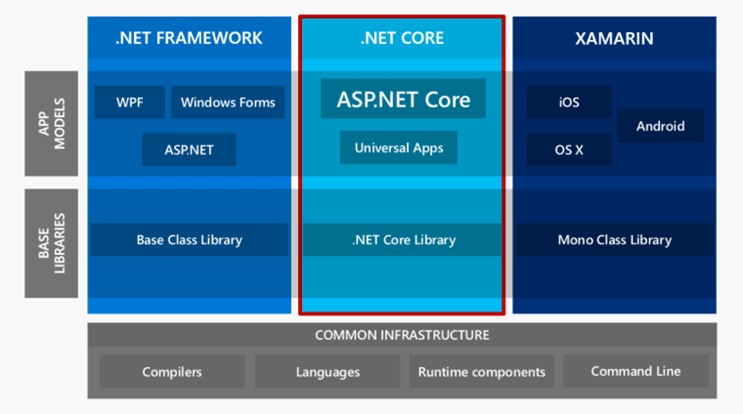

1. Kết luận chương

Như vậy, ở chương đầu tiên chúng ta đã khảo sát được các ưu điểm và nhược điểm của ngôn ngữ C#. Qua sự khảo sát đó, chúng ta đã đưa ra định hướng về xây dựng một ứng dụng Website phù hợp với yêu cầu và mục đích của chính mình. Quan trọng hơn, ở chương này còn giới thiệu, phân tích được các thành phần trong phát triển ứng dụng Website cũng như các ưu điểm, nhược điểm của nó.

Ở chương tiếp theo, chúng ta sẽ đi vào tìm hiểu các thư viện phù hợp để phát triển ứng dụng.

CHƯƠNG 2: TÍCH HỢP CÁC THƯ VIỆN VÀO ỨNG DỤNG

1. MongoDB

[MongoDB](https://www.mongodb.com/) là một hệ quản trị cơ sở dữ liệu mã nguồn mở thuộc họ NoSQL rất phổ biến được hàng triệu người đang sử dụng trên khắp thế giới.  
MongoDB là một database hướng tài liệu (document), các dữ liệu được lưu trữ trong document kiểu JSON thay vì dạng bảng như CSDL quan hệ nên truy vấn sẽ rất nhanh.

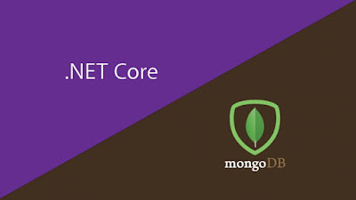

MongoDB có những khái niệm tương đương với các khái niệm bên mô hình cơ sở dữ liệu quan hệ (RDBMS). Tham khảo hình ảnh dưới đây

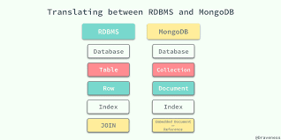

Một số câu lệnh cơ bản trên MongoDB  
use userTestDb;  
db.createCollection('users');  
db.users.insert({ name:'Tuan Nguyen', gender: 'Male'});  
db.users.update({ _id: 1 },{$set:{ name: 'Nguyen Tuan' }});  
db.users.remove({ _id: 1});  
db.users.find({});  
db.users.find({ name: 'Tuan Nguyen' });

1. Newtonsoft

Với sự phát triển mạnh mẽ của các Frameworks như Jquery, json ngày càng được hỗ trợ tốt hơn và sử dụng rộng dãi hơn nhờ lưu trữ nhẹ và sự thao tác tiện dụng của mình. Thao tác JSon với Jquery bạn có thể sử dụng các hàm

Ngày nay với sự phát triển của các ứng web đặc biệt là từ khi có sự gia đời của Ajax, định dạng dữ liệu Json ngày càng trở lên hữu ích trong việc truyền dữ liệu giữ Client và Service. Các nhà phát triển phần mềm có thể tạo ra các Web services phía server trả về dữ liệu định dạng Json có kích thước nhỏ hơn theo các yêu cầu Ajax từ phía Client thay vì trả về cả trang như phương pháp cũ ngày xưa. Các ngôn ngữ lập trình phía Server hướng đối tượng như Java, C#, VB.net đều đã phát triển những lớp mới hoặc được phân tách thành các thư viên để hỗ trơ việc chuyển đổi thành các chuỗi Json để trả về phía Client.

     Ngôn ngữ lập trình C# cũng không phải là một ngoại lệ, nó có rất nhiều cách để bạn có thể thao tác với định dạng dữ liệu [JSON](https://hoctoantap.com/2020/11/04/gioi-thieu-ve-json.html). Bạn có thể tự code các lớp của riêng mình, sử dụng các lớp có sẵn của Microsoft được cung cấp ở trong namespace [System.Text.Json](https://docs.microsoft.com/en-us/dotnet/api/system.text.json?view=netcore-3.1) hoặc sử dung Newtonsoft.Json. Trong bài viết này sẽ đề cập tới thư viện [Newtonsoft.Json](https://www.newtonsoft.com/json), một thư viện mã nguồn mở khá phổ biến trong cộng động .Net hiện nay

Trong nền tảng .Net, thư viện [Newtonsoft.Json](https://www.newtonsoft.com/json) là một thư viện mã nguồn mở tốt nhất để thao tác với JSON hiện nay và được tích hợp sẵn trong các Project phát triển Web của Microsoft. Nếu các bạn phát triển cần trao đổi dữ liệu dạng Json thì Newtonsoft.Json (Json.NET) là một sự lựa chọn không hề tồi.

* Json.NET là một thư viện mã nguồn mở có thể sử dụng miễn phí cho mục đích thương mại
* Json.NET hỗ trợ trong các nền tảng Windows, Windows Store, Windows Phone, Mono, and Xamarin.
* Json.NET hỗ trợ convert  giữa XML và JSON.
* Json.NET hỗ trợ World-class JSON Serializer, LINQ to JSON, XML Support, JSON Path

1. Kết luận chương

Như vậy, trong chương thứ hai này, chúng ta đã tìm hiểu về các thư viện về chỉnh ảnh cũng như tìm hiểu về các ưu, nhược điểm của nó. Công việc tiếp đến đó là là chúng ta sẽ sử dụng các thư viện đó thế nào.

Kết thúc hai chương đầu tiên, sang chương tiếp theo, chúng ta sẽ bắt đầu phân tích và thiết kế hệ thống ứng dụng Website.

CHƯƠNG 3: PHÂN TÍCH VÀ THIẾT KẾ HỆ THỐNG WEBSITE CANTEEN

1. Mô tả bài toán

Xây dựng Website Canteen gồm các chức năng chính sau:

* Phân quyền người dùng Admin và User
* Đăng nhập, đăng xuất, đăng ký
* Thông tin cá nhân, đổi mật khẩu
* Thêm các món ăn, thêm người dung
* Xem số lượng các Order và số lượng người cụ thể
* Thống kê thông tin các đơn theo ngày, loại

1. Phân tích và thiết kế hệ thống